**腾讯会议使用说明**

**一、教师授课**

1.**下载及登录：**完成腾讯会议软件安装，点开软件，先完成注册，也可以直接点击下方的其他方式登录微信，扫码登录。

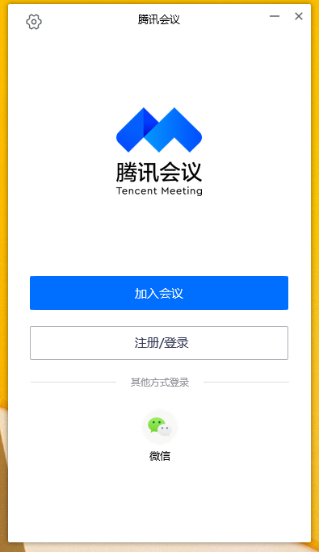

2.**建会议室：**完成登录后，可以选择“快速会议”直接新建会议室，也可以点击“预定会议”，设置上课时间。

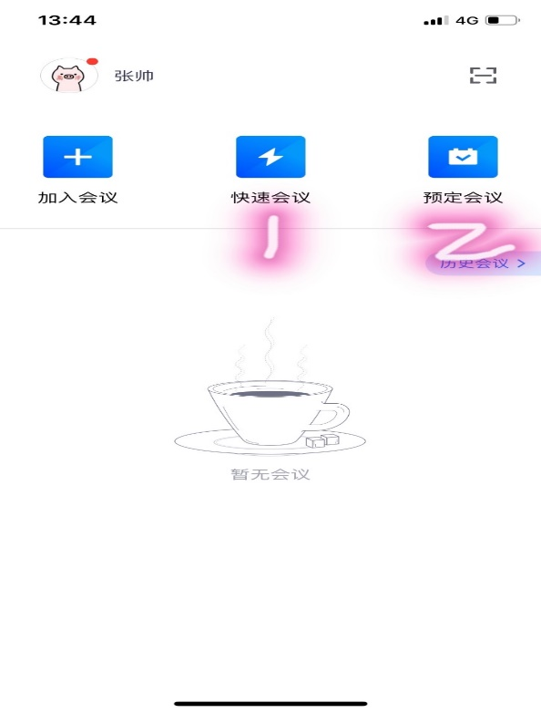

**3.添加学生进会议：**点击下方“邀请”显示会议信息，将会议号发给学生，学生凭会议号即可入会。另外，教师可通过下方“管理成员”内，解除静音相关按钮控制学生发言。

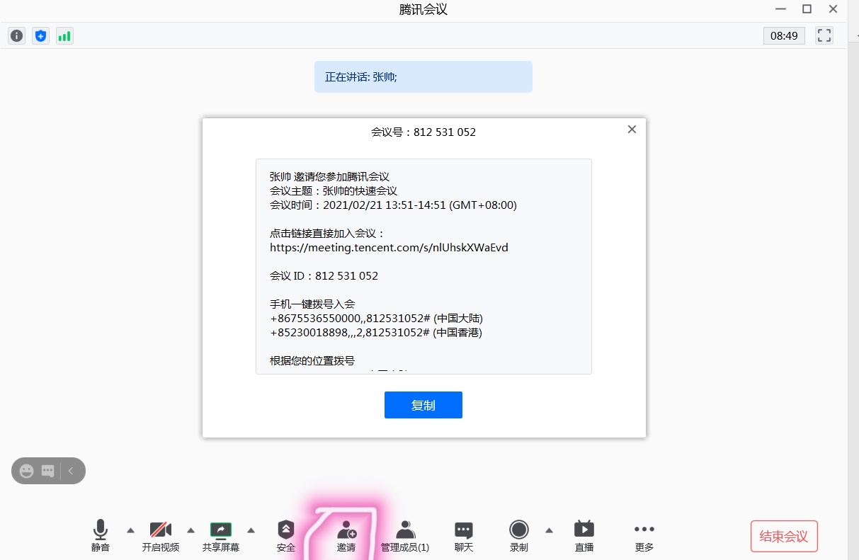

**4.会议文档：**点击“更多”中的“文档”选项，即可新建或

上传文档，教师和会议室中学生皆可对文档进行编辑。

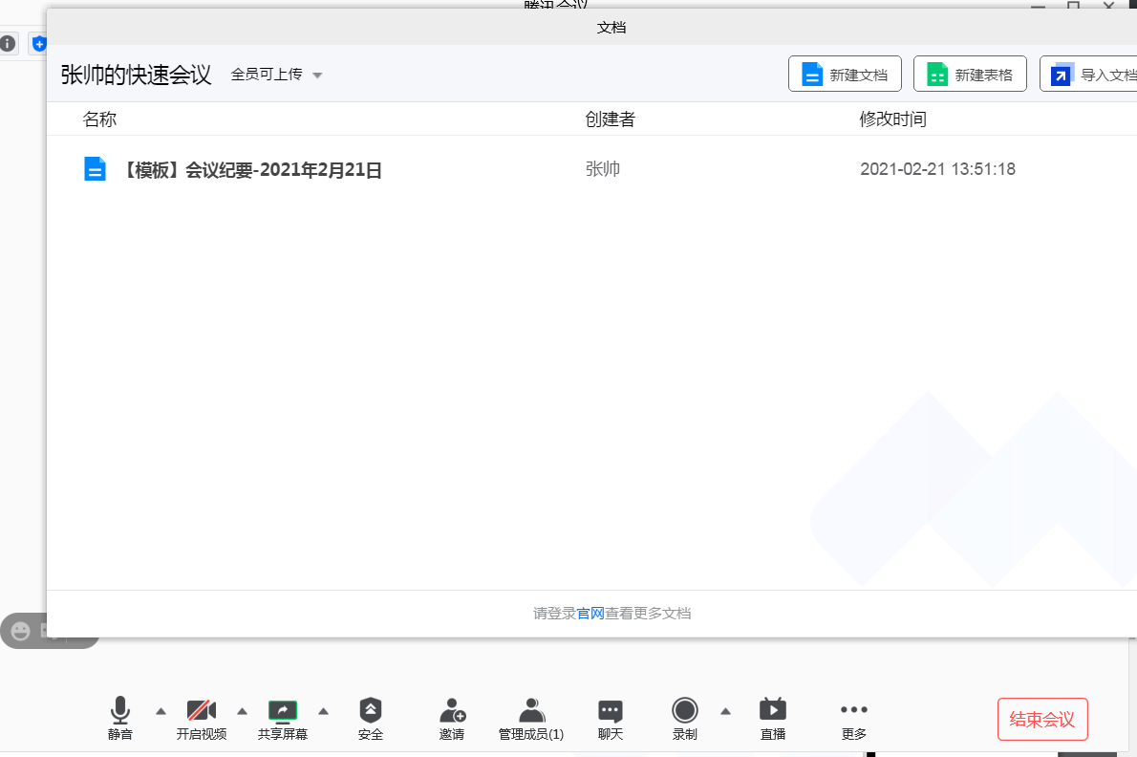

**5.共享屏幕：**先打开上课要使用的PPT，然后点击腾讯会议下方的“共享屏幕”，在窗口里选择上课要用的PPT,点击“确认共享”，学生即可看到相应PPT。

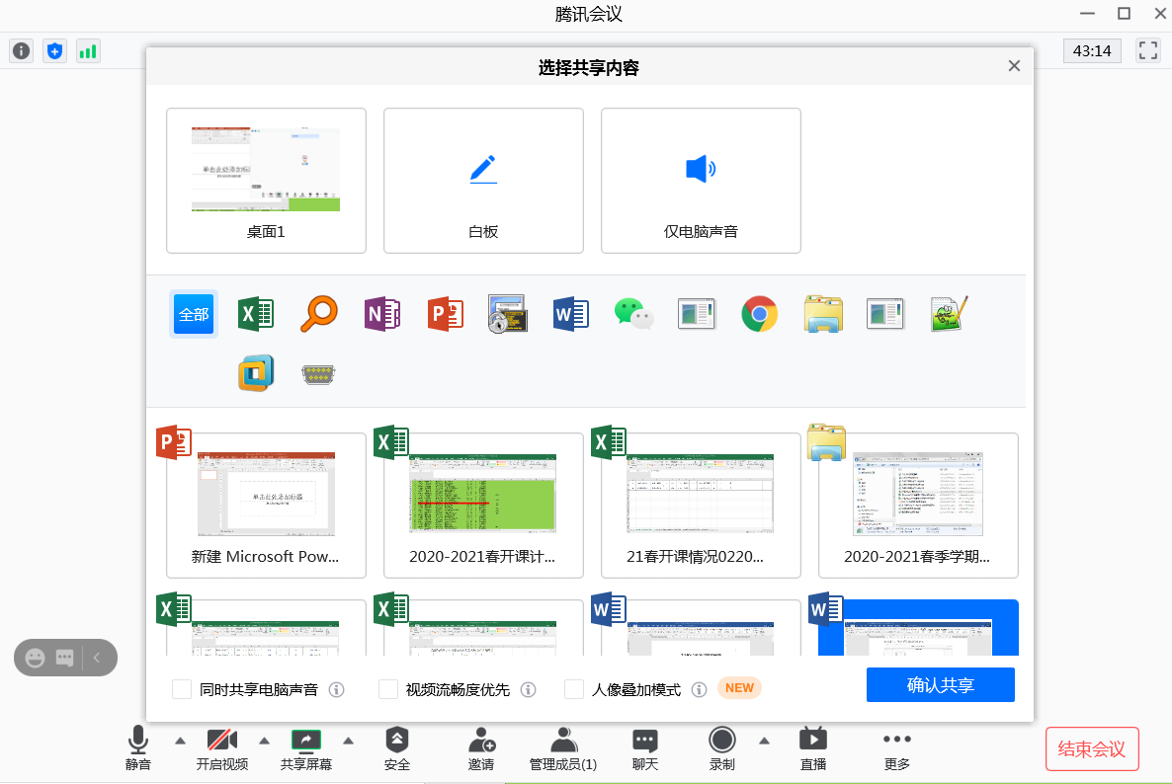

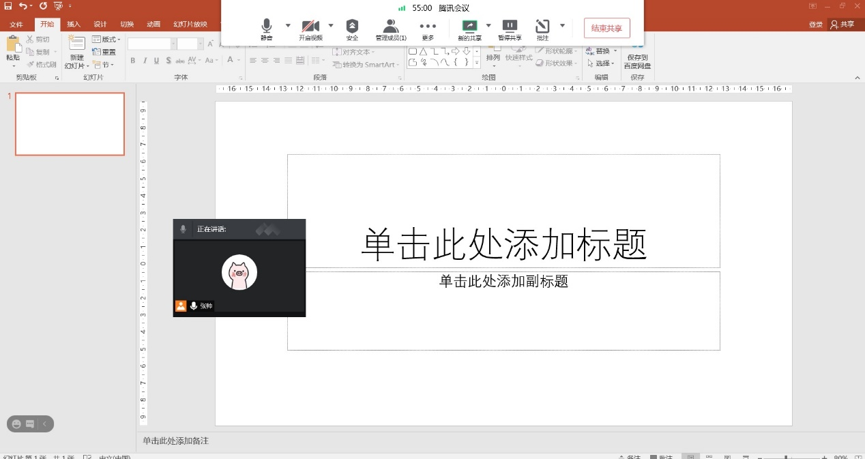

**说明：**建议主要使用音频授课，不打开摄像头，视频传输网络比较卡。

**二、学生听课**

**1.听课方式：**学生可下载腾讯会议手机端APP，也可以下载腾讯会议电脑端软件。先完成注册，也可以直接点击登录页面下方的其他方式登录微信，扫码登录。



**2.加入会议：**登录腾讯会议后，点击加入会议，输入会议号即可入会。

